AVIS DE PUBLICITE POUR L’OCCUPATION D’UN BIEN RELEVANT DU DOMAINE PRIVE DE LA CDA DE LA ROCHELLE

**Objet**

La Communauté d’Agglomération de La Rochelle (CDA) souhaite procéder à la location d’un de ses locaux situés sur une parcelle de son domaine privé. En effet, la CDA est en train de finaliser la rénovation du bâtiment dont elle est propriétaire, 22 rue Fleming à La Rochelle. Les travaux seront terminés à l’été 2025.

Le présent avis de publicité a pour objet de porter à la connaissance du public cette mise à disposition et de permettre à tout tiers, susceptible d’être intéressé par la location de ce bien, de se manifester.

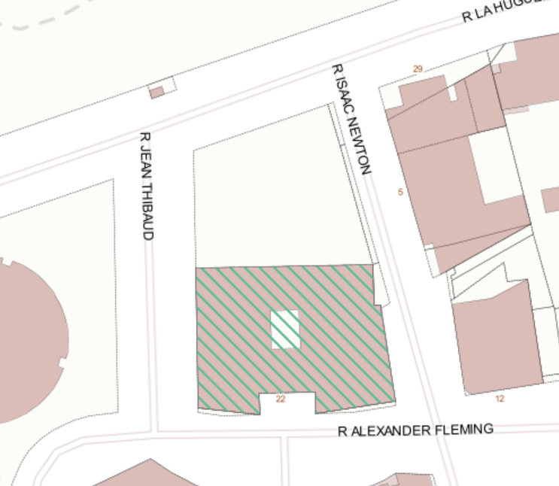 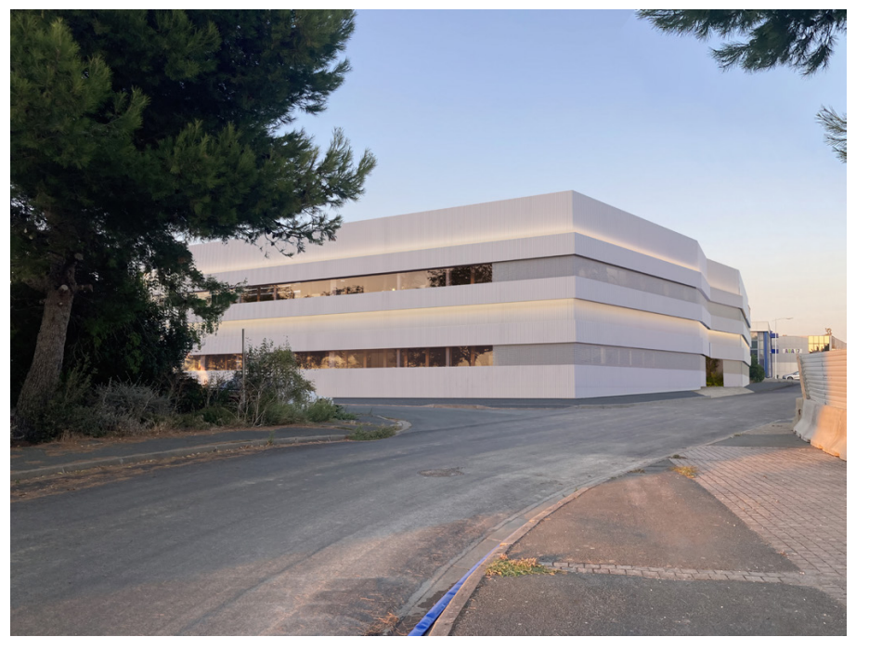

*Localisation du bâtiment 22 rue Fleming Photo du bâtiment en cours de rénovation*

**Descriptif et situation du bien**

Le bien est situé 22 rue Fleming à La Rochelle. Les locaux mis à la location sont à vocation **tertiaire de bureaux, à l’étage** du bâtiment. D’une **surface totale de 1 270 m²,** l’étage comprend notamment : deux open space (376,70 m² et 251,36 m²), des bureaux ou salles de réunion (pour une surface totale de 297,14 m²), des loggias intérieures (pour une surface totale de 121,22 m²), des sanitaires (pour une surface totale de 50,34 m²), une terrasse extérieure (19,86 m²), des espaces de circulation.

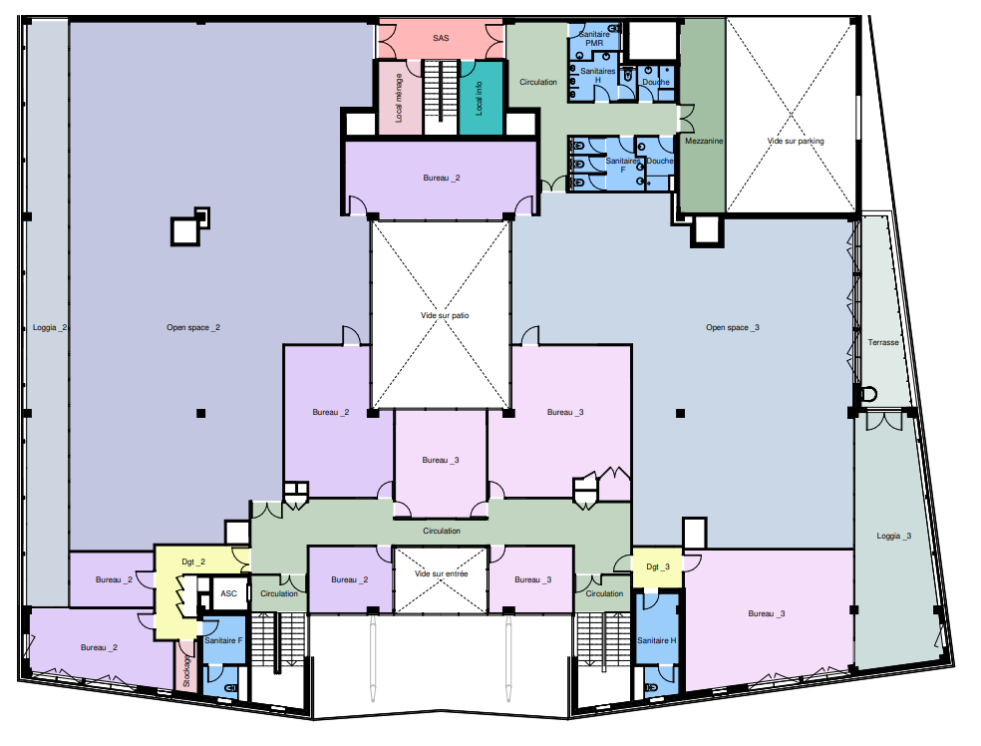

*Plan de l’étage*

A cet étage, sont attachées la jouissance de 25 emplacements de deux roues dans le bâtiment et 18 emplacements de stationnement pour véhicules légers (dans et à proximité du bâtiment).

Le bien sera disponible à compter de mi-septembre 2025 et mis à disposition en l’état.

Des travaux d’aménagement sont à prévoir (notamment la finalisation des sols).

Ce bâtiment n’est pas un Etablissement Recevant du Public.

**Activités attendues**

Le présent avis de publicité s’adresse prioritairement aux entreprises qui exercent **une activité identifiée comme prioritaire par la CDA, à savoir : le numérique, les éco activités, la santé, l’économie circulaire, le nautisme ou le tourisme** et qui sont en phase de développement(croissance d’activité, recrutements, diversification vers de nouveaux marchés, etc…).

Cet étage est destiné à être mis à disposition d’une seule entreprise. Une sous-location d’une partie (environ 480 m²) de cet espace par le candidat retenu pourrait être autorisée sous-conditions.

**Modalités d’occupation**

L’occupation de ce bien se fera suite à la signature d’un bail précaire maximum de 9 ans.

Cette location sera consentie moyennant **un loyer de 12,5 € HT HC/m²/mois**.

Chaque année, le loyer sera indexé à la hausse sur l’indice INSEE du coût de la construction tous les ans à la date anniversaire du contrat. Un appel mensuel des charges (4 200,55 €) calculé sur la base d’une provision annuelle (50 406,67 €) sera régularisé au plus tard le 31 mars de l’année suivante

Le Preneur s’acquittera également des charges, impôts et contributions de toutes natures dont il pourrait être redevable.

**Cette location constituera une phase transitoire dans le projet immobilier de l’entreprise** lui permettant de s’orienter par la suite vers le marché privé que ce soit pour un projet d’achat, location ou construction.

**Visite du site**

Les candidats intéressés pour visiter ce bien doivent s’inscrire au préalable auprès de Ségolène CIPEL, Chargée de mission Immobilier d’entreprises au service Développement Economique de la CDA de La Rochelle (par mail [segolene.cipel@agglo-larochelle.fr](mailto:segolene.cipel@agglo-larochelle.fr) par téléphone en appelant au 06 18 11 49 75).

**Modalités de réponse à l’avis de publicité et renseignements complémentaires**

Toute candidature au présent avis de publicité devra être adressée par courriel à l’adresse suivante : *economie.tourisme@agglo-larochelle.fr*

Les demandes devront être accompagnées du dossier de candidature et des pièces annexes demandées : les statuts, un extrait K-bis de moins de 6 mois, les 3 derniers bilans, ainsi que le business plan le cas échéant et toute autre pièce que le demandeur jugera utile.

En cas de besoin d’informations complémentaires, les demandes peuvent être adressées au service Développement économique (05.46.30.34.89).

**Critères de sélection de l’occupant**

La CDA de La Rochelle choisira librement le futur occupant lors du Comité Immobilier et Foncier Economique composé notamment du Vice-président au Développement économique et de la Vice-Présidente à l’Emploi.

Le Comité de sélection se basera notamment sur :

* L’activité exercée (tout lien avec la démarche La Rochelle Territoire Zéro Carbone sera un plus),
* La démarche RSE
* Le modèle économique et la solvabilité de l’entreprise,
* Les créations d’emplois envisagées.